检测报告公开信息表
报告编号 | BPT2023044（ZJCY）
受检单位名称 | 南通固盛建材有限公司
单位地址 | 南通市崇川区运泰路9号
联系人 | 丁菊丽
技术服务项目组人员 | 盛健伟、夏雨晨、徐俊、孙娜、张露露
现场调查日期及人员 | 2023.08.09 | 盛健伟、徐晓圆
现场采样检测日期、人员 | 2023.08.28-2023.08.30 | 夏雨晨、徐俊
受检单位陪同人 | 沈林
现场调查照片 | 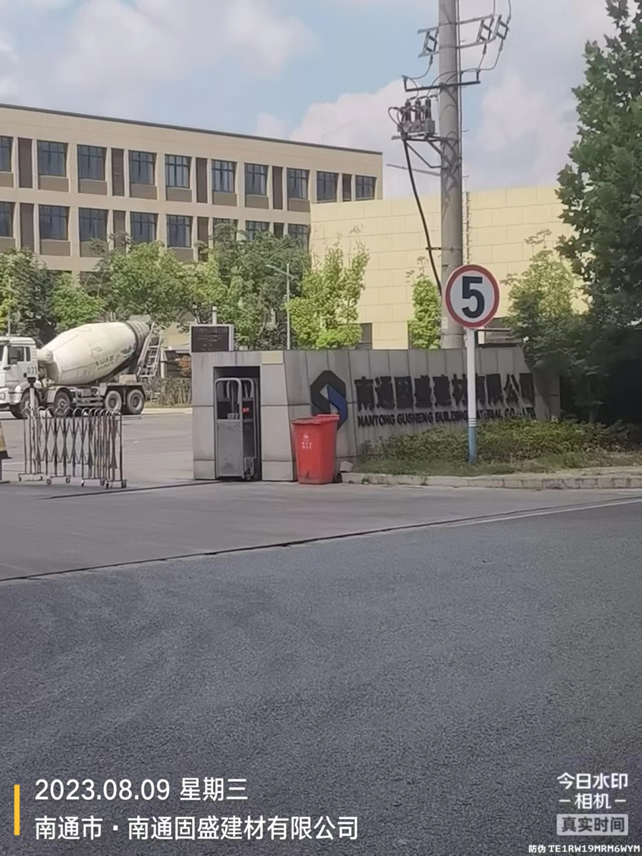 | 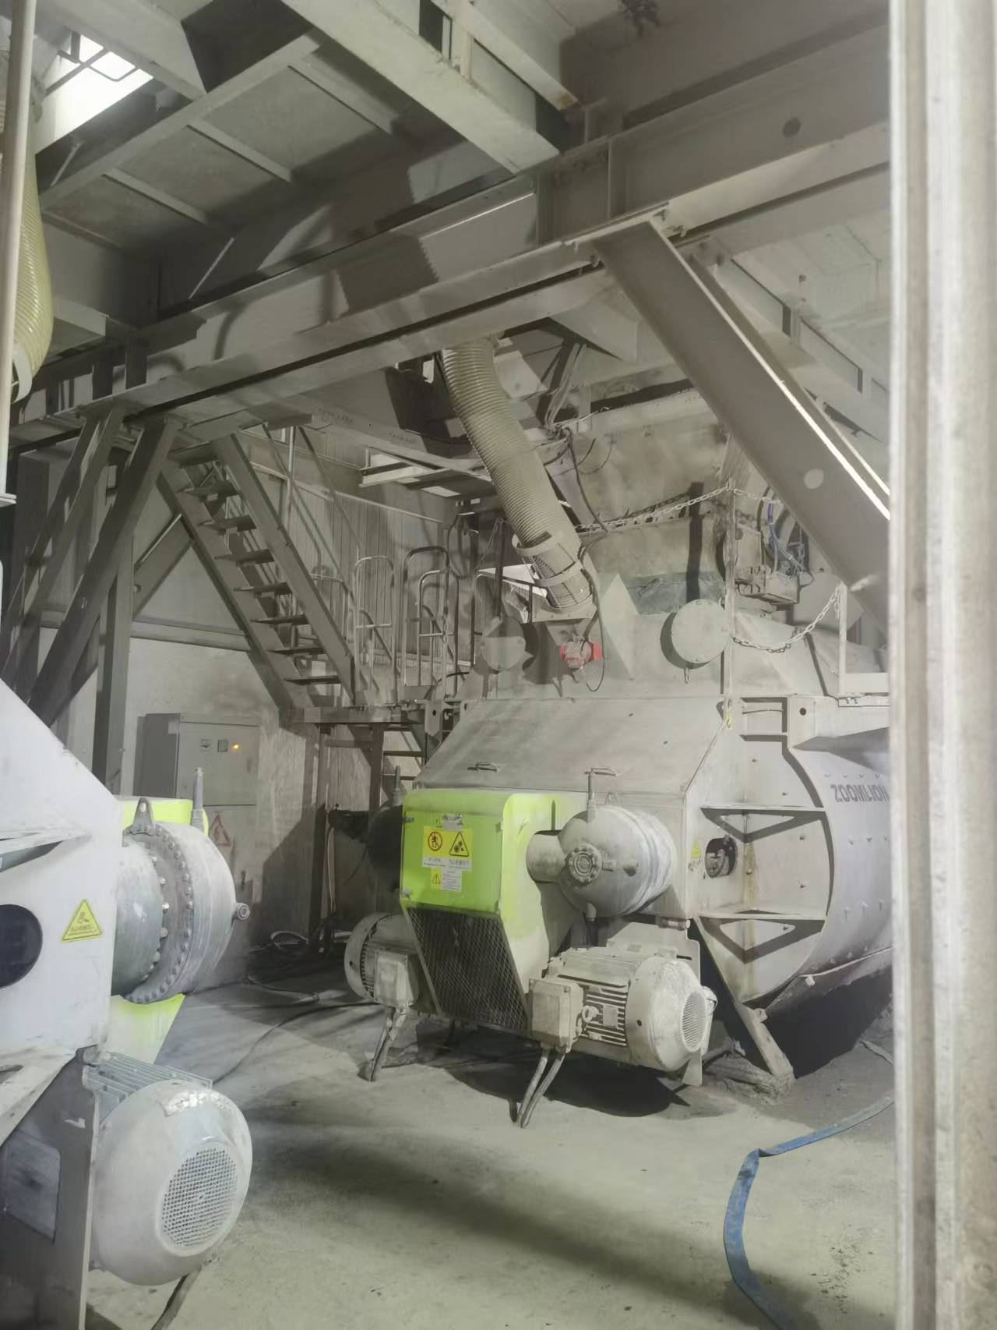
现场采样检测照片 | 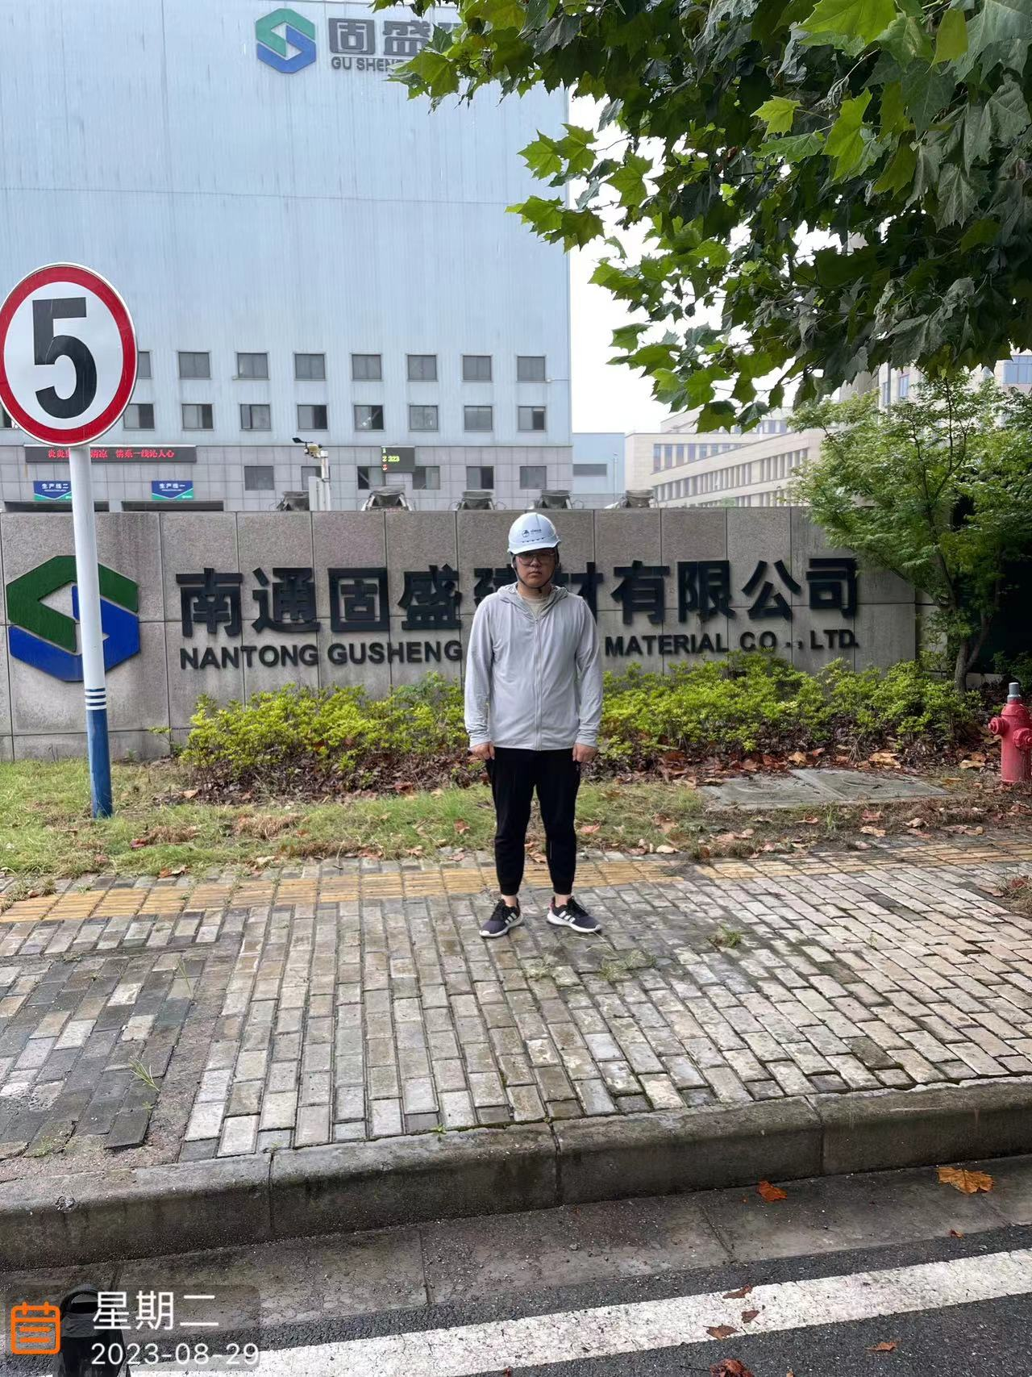 | 